Acta Consejo Académico

FECHA: | 17-02-2021 |  | HORA INICIO |  | 8:00 am
AGENDA:
1.oración
2.Saludo
3.Verificación de asistencia
4. Dia E (Anexos)
5.Proposiciones y varios
DESARROLLO DE LA AGENDA

1.Oración: Se inició la reunión con una oración precedida por el señor Rector José Evaristo Latorre

Saludo: El Rector dio la bienvenida a todos los presentes.

Asistencia: El rector verifico que todos los docentes vinculados a la institución estuvieran conectados a la Reunión.

Dia E: Anexo 1
El rector enfatizo en la finalidad de diligenciar el anexo 1 lo cual requería plasmar por escrito el análisis de las pruebas internas, trabajo que ya se había realizado anteriormente.
En lo referente a los desempeños y criterios de evaluación cabe destacar la modalidad de trabajo en casa y la evaluación formativa.
Dentro de los ajustes de los referentes institucionales se han hecho ajustes en lo relacionado con la jornada de trabajo, plan de estudios, metodología, proyección a la comunidad, evaluación teniendo en cuenta la modalidad de trabajo en casa.
Dentro de las estrategias pedagógicas se debe considerar la priorización de aprendizajes, la modificación y ajustes en la elaboración de las guías, evaluación formativa, uso de medios tecnológicos (whatsapp, plataformas, videollamadas etc.); vinculación de las familias.

Anexo 1 (Consolidación)

El señor rector diligenció el anexo 1 con toda la información referente a los niveles de desempeños de los estudiantes desde el grado 4 a 11 en las asignaturas de Matemáticas, Lenguaje, Sociales y Naturales reportados en el año 2020, consolidando así en un solo documento el informe que cada grupo de docentes había realizado con anterioridad.

De acuerdo a la información encontrada se hizo un análisis general arrojando las siguientes situaciones: El nivel de desempeño encontrando en la mayoría de asignaturas en el último periodo en comparación con los anteriores periodos baja a excepción del área de sociales que en los grados superiores se encuentra un número alto de estudiantes en el nivel superior.
En los grado sexto y séptimo no se presentó un porcentaje alto de estudiantes en el nivel superior en todas las asignaturas
En los grados 4 y 5 un gran porcentaje de estudiantes se encuentra en los niveles de básico y alto.
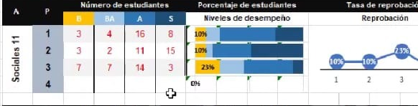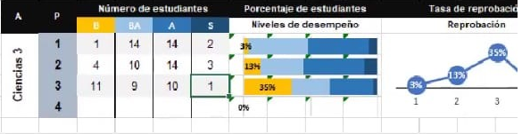
Teniendo en cuenta lo anterior se determinó que:
-Hay que buscar estrategias para que un mayor porcentaje de estudiantes suba a nivel superior en el último periodo en todas las áreas.
-Lograr que los estudiantes que están en nivel básico y alto pasen a superior
-Encontrar cual es el problema por el que estudiantes están en nivel bajo si es el estudiante, la metodología o la pedagogía.

Anexo 2
a. En lo relacionado con las fortalezas y oportunidades de mejoramiento se puntualizaron algunos aspectos de acuerdo al nivel de desempeño:
BAJO: Los estudiantes están condicionados por una nota, situación que conlleva que el nivel bajo en el tercer periodo aumente.
BÁSICO: Los estudiantes resuelven lo fundamental por falta de acompañamiento y su conformismo.
ALTO: Los estudiantes que cumplieron sus compromisos académicos, pero no profundizaron aspectos importantes.
SUPERIOR: Muchos estudiantes son conformistas razón por la cual no llegan a niveles superiores y también por falta de acompañamiento
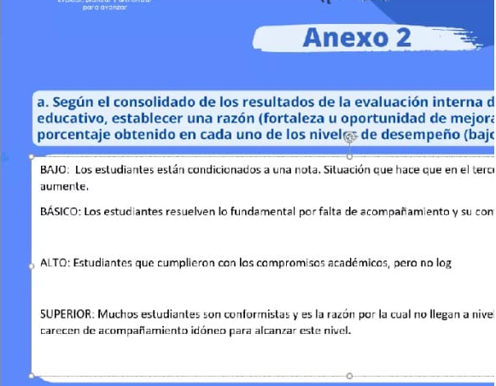
b. De acuerdo a las estrategias educativas que contribuyeron a los niveles de alto y superior se destacaron:
-La priorización de contenidos.
-Mejoramiento en las planeaciones
-Elaboración de guías pedagógicas y procesos de evaluación
-Evaluación formativa
Flexibilización curricular
-Proceso de comunicación con el estudiante y la familia
-Uso de diferentes estrategias pedagógicas (videos, audios etc.)

c. Estrategias educativas para mejorar los niveles de desempeño bajo y básico
-Mejoramiento en los procesos de elaboración de guías (mayor comprensión, priorización de contenidos, transversalidad)
-Fortalecer los procesos de evaluación formativa (Rúbrica, autoevaluación, participación)
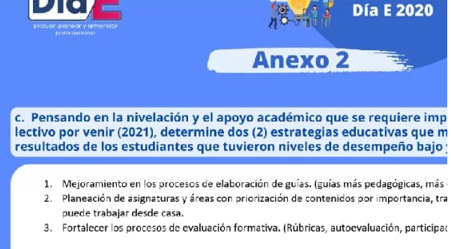

d. Ajustes al SIEE para promover el aprendizaje
-Criterios y procesos de evaluación formativa
-Procesos de recuperación
-Reconocimientos

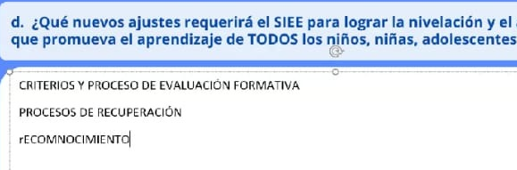

Anexo 3
Plan de mejoramiento:
- Planeación y elaboración de guías pedagógicas
- Promover procesos de producción textual
- Inculcar n el estudiante el hábito de lectura diaria
- Fortalecer la competencia escritora
- Fortalecer el uso responsable de los medios tecnológicos
- Promover la formulación de preguntas y análisis de datos
- Validación de procedimientos y estrategias utilizadas para dar solución a los problemas
- Uso de transferencia de representación gráfica
- Promover los valores institucionales (compromiso, honestidad, responsabilidad, autoestima y respeto.
- Fortalecer el proyecto de vida
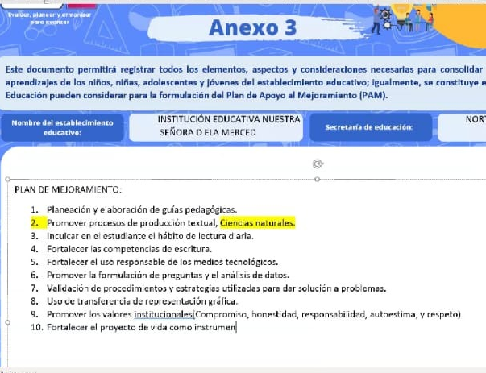

5.Proposiciones y varios
- Dentro de las recomendaciones dadas por el señor rector destaco la importancia de:
-La puntualidad en los contenidos, priorizar los contenidos.
-Trabajar la transversalidad en las guías

EL Rector socializo una guía pedagógica de lenguaje donde se encontraba transversalizados temas de áreas como naturales, sociales y educación física.
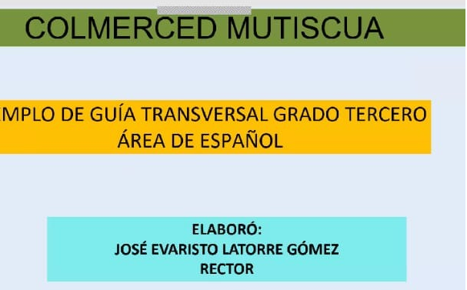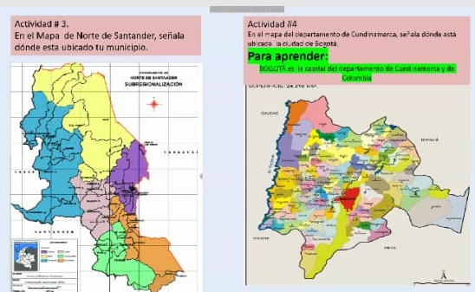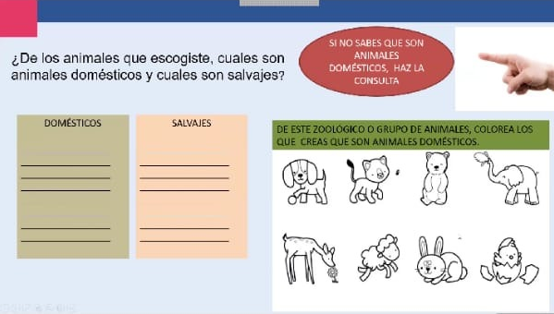

- Se nombraron l grupos de trabajo para organizar cada una de las gestiones para la rendición de cuentas 2020 quedando de la siguiente forma:
Gestión Directiva: Rector Evaristo  Javier Mantilla | Gestión Financiera: Orlando Acevedo
Gestión Pedagógica: Andrés Fuentes  Oscar Pores  Janeth Toloza  Martha Bermúdez  Mireya Pabuence  Nayibe Acevedo | Gestión Comunitaria: José Luis Rodríguez  Alix Nury Jaimes  Martha Quiñonez  Jovita Gamboa  Martha Cadavid  Víctor Cárdenas  Jessica Torres  Adriana Bautista

EL profesor Henry Francisco Espinel se encarga de hacer el video con todas las gestiones para la rendición de cuentas

COMPROMISOS:

- Entregar la información de las gestiones al profesor Henry el día jueves 25 de febrero
- Del 1 al 5 de marzo se realizará la rendición de cuentas 2020 mediante la página web del colegio y los grupos de whatsapp.

 |  |  | HORA FIN: | 11: 00 am

